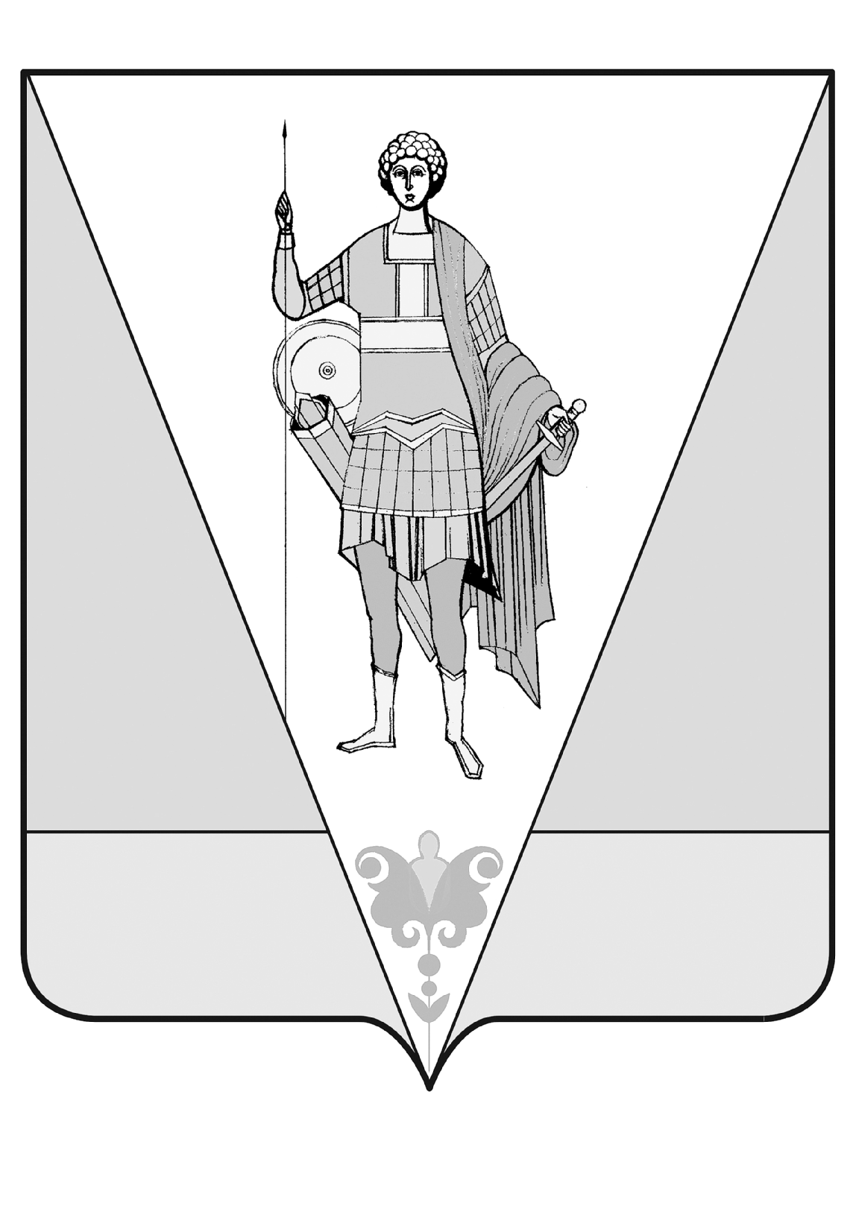

ВЕРХНЕТОЕМСКИЙ МУНИЦИПАЛЬНЫЙ ОКРУГ
АРХАНГЕЛЬСКОЙ ОБЛАСТИ
СОБРАНИЕ ДЕПУТАТОВ
ПЕРВОГО СОЗЫВА
(восьмая сессия)

Р Е Ш Е Н И Е

от 20 мая 2022 года | № 1 | с. Верхняя Тойма

О внесении изменений в Устав
Верхнетоемского муниципального округа
Архангельской области

В соответствии с Федеральным законом от 06 октября 2003 года № 131-ФЗ «Об общих принципах организации местного самоуправления в Российской Федерации», Собрание депутатов р е ш а е т:

1. Внести в Устав Верхнетоемского муниципального округа Архангельской области, принятый решением Собрания депутатов Верхнетоемского муниципального округа Архангельской области от 12 ноября 2021 года № 8, следующие изменения:
1) в пункте 1 статьи 10:
а) дополнить подпунктами 31.1 – 31.2 следующего содержания:
«31.1) принятие решений о создании, об упразднении лесничеств, создаваемых в их составе участковых лесничеств, расположенных на землях населенных пунктов Верхнетоемского муниципального округа, установлении и изменении их границ, а также осуществление разработки и утверждения лесохозяйственных регламентов лесничеств, расположенных на землях населенных пунктов;
31.2) осуществление мероприятий по лесоустройству в отношении лесов, расположенных на землях населенных пунктов Верхнетоемского муниципального округа;»;
б) в подпункте 43 слова «, проведение открытого аукциона на право заключить договор о создании искусственного земельного участка» исключить;
2) статью 32 дополнить пунктом 4 следующего содержания:
«4. Депутат Собрания депутатов Верхнетоемского муниципального округа не может быть депутатом Государственной Думы Федерального Собрания Российской Федерации, сенатором Российской Федерации, депутатом законодательных (представительных) органов государственной власти субъектов Российской Федерации, занимать иные государственные должности Российской Федерации, государственные должности субъектов Российской Федерации, а также должности государственной гражданской службы и должности муниципальной службы, если иное не предусмотрено федеральными законами. Депутат Собрания депутатов Верхнетоемского муниципального округа не может одновременно исполнять полномочия депутата представительного органа муниципального образования, за исключением случаев, установленных Федеральным законом от 06 октября 2003 года № 131-ФЗ «Об общих принципах организации местного самоуправления в Российской Федерации», иными федеральными законами.»;
3) в статье 34:
а) пункт 3 дополнить подпунктами 6-7 следующего содержания:
«6) обеспечение услугами связи;
7) компенсация расходов, связанных с осуществлением депутатом Собрания депутатов Верхнетоемского муниципального округа своих полномочий.»;
б) пункт 4 дополнить подпунктом 11 следующего содержания:
«11) профессиональное развитие, в том числе получение дополнительного профессионального образования на условиях и в порядке, предусмотренных для муниципальных служащих Верхнетоемского муниципального округа.»;
4) статью 41 дополнить пунктом 10 следующего содержания:
«10. Глава Верхнетоемского муниципального округа не может быть депутатом Государственной Думы Федерального Собрания Российской Федерации, сенатором Российской Федерации, депутатом законодательных (представительных) органов государственной власти субъектов Российской Федерации, занимать иные государственные должности Российской Федерации, государственные должности субъектов Российской Федерации, а также должности государственной гражданской службы и должности муниципальной службы, если иное не предусмотрено федеральными законами. Глава Верхнетоемского муниципального округа не может одновременно исполнять полномочия депутата представительного органа муниципального образования, за исключением случаев, установленных Федеральным законом от 06 октября 2003 года № 131-ФЗ «Об общих принципах организации местного самоуправления в Российской Федерации», иными федеральными законами.»;
5) пункт 2 статьи 43 дополнить подпунктами 11 - 12 следующего содержания:
«11) профессиональное развитие, в том числе получение дополнительного профессионального образования на условиях и в порядке, предусмотренных для муниципальных служащих Верхнетоемского муниципального округа;
12) обеспечение служебным жилым помещением.»;
6) статью 48 дополнить пунктом 7 следующего содержания:
«7. Председателю, заместителю председателя, аудитору контрольно-счетной комиссии Верхнетоемского муниципального округа в целях эффективного осуществления ими своих полномочий за счет средств бюджета Верхнетоемского муниципального округа гарантируются:
1) служебное место, соответствующее требованиям охраны труда и обеспечивающее осуществление полномочий в порядке, предусмотренном для муниципальных служащих;
2) оплата труда в виде ежемесячного денежного вознаграждения (в фиксированной сумме), увеличенного на районный коэффициент и процентную надбавку. Размер ежемесячного денежного вознаграждения председателю, заместителю председателя, аудитору контрольно-счетной комиссии Верхнетоемского муниципального округа устанавливается решением Собрания депутатов Верхнетоемского муниципального округа;
3) ежегодный оплачиваемый отпуск, предоставленный в порядке, предусмотренном Собранием депутатов Верхнетоемского муниципального округа, продолжительность которого устанавливается законом Архангельской области;
4) медицинское обслуживание на условиях обязательного медицинского страхования, предусмотренных для муниципальных служащих;
5) обязательное социальное страхование на условиях и в порядке, предусмотренных для муниципальных служащих;
6) транспортное обслуживание в форме предоставления служебного автотранспорта или возмещения расходов за использование личного автотранспорта для осуществления своих полномочий в порядке и размерах, установленных решением Собрания депутатов Верхнетоемского муниципального округа;
7) обеспечение услугами телефонной и иной связи на условиях, определенных решением Собрания депутатов Верхнетоемского муниципального округа;
8) возмещение расходов, связанных со служебными командировками на условиях и в порядке, предусмотренных для служебных командировок муниципальных служащих Верхнетоемского муниципального округа;
9) компенсация расходов на оплату стоимости проезда и провоза багажа к месту использования ежегодного оплачиваемого отпуска и обратно один раз в два года на условиях и в порядке, предусмотренных для муниципальных служащих Верхнетоемского муниципального округа;
10) пенсия за выслугу лет на условиях и в порядке, предусмотренных для муниципальных служащих Верхнетоемского муниципального округа с учетом особенностей, установленных законом Архангельской области;
11) профессиональное развитие, в том числе получение дополнительного профессионального образования на условиях и в порядке, предусмотренных для муниципальных служащих Верхнетоемского муниципального округа.»;
7) статью 49 исключить;
8) в пункте 6 статьи 67 после слов «в течение семи дней со дня» слово «его» исключить.
2. Настоящее решение вступает в силу после его официального опубликования после государственной регистрации Управлением Министерства юстиции Российской Федерации по Архангельской области и Ненецкому автономному округу.
3. Направить настоящее решение для государственной регистрации в Управление Министерства юстиции Российской Федерации по Архангельской области и Ненецкому автономному округу в порядке, установленном Федеральным законом от 21 июля 2005 года № 97-ФЗ «О государственной регистрации уставов муниципальных образований».
4. Официально опубликовать настоящее решение после его регистрации Управлением Министерства юстиции Российской Федерации по Архангельской области и Ненецкому автономному округу в порядке, установленном Федеральным законом от 21 июля 2005 года № 97-ФЗ «О государственной регистрации уставов муниципальных образований».

Председатель Собрания депутатов
Верхнетоемского муниципального округа О.В. Комарова

Глава Верхнетоемского
муниципального округа С.В. Гуцало

